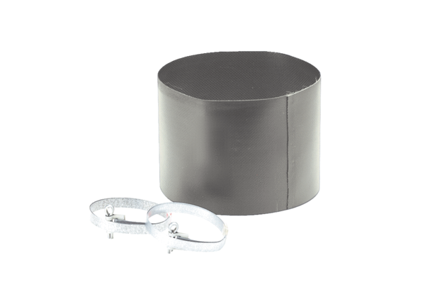Fleksibilna obujmica ELM 15Jedinica za pakiranje: 1 komAsortiman: C
Broj artikla: 0092.0117Proizvođač: MAICO

